Департамент образования и науки города Москвы
Государственное бюджетное профессиональное образовательное учреждение
города Москвы
«Колледж малого бизнеса № 4»
(ГБПОУ КМБ № 4)

КУРСОВОЙ ПРОЕКТ

по профессиональному модулю
ПМ. 06 Сопровождение информационных систем
по специальности СПО 09.02.07 Информационные системы и программирование

Тема: Сопровождение геоинформационных систем и их обновление

Выполнил(а) студент(ка)
3 курса группы №

(Фамилия, имя, отчество студента)
Проверил
руководитель курсовой работы

Работа защищена с оценкой

« » 2025

Москва, 2025

Примечания по некоторым пунктам. (Это сырая версия, которая требует некоторой доработки)
Я тут примерно набросала. Таблиц и всего остального пока минимум. Позже буду корректировать в ходе выполнения работы. В скобках примерное содержание что бы не путаться.
В главе 2 все очень сумбурно и может быть не понятно, что к чему относится. Пока просто накидала туда инфу, что придумала, что подсмотрела
2.2.2. пока не делала таблицы в постгрес поэтому пока так
2.2.3. SQL-скрипт создания базы данных его прикреплю, когда сделаю
2.2.4. Аналогично с 2.2.3.
2.3.1. – 2.3.7. Как сделаю прикреплю скрин или что-то подобное
2.4.2. – 2.4.3. Как сделаю прикреплю скрин или что-то подобное
Многослойная архитектура (n-tier architecture) это
Многослойная (n-tier) архитектура - это паттерн проектирования ПО, разделяющий приложение на логические и физические уровни (слои), каждый из которых выполняет определенную роль: представление, бизнес-логика или хранение данных. Это повышает поддерживаемость, гибкость и масштабируемость системы.
Основные слои (типичная 3-tier архитектура):
- Слой представления (Presentation Layer): Пользовательский интерфейс, взаимодействующий с пользователем.
- Слой бизнес-логики (Business Logic Layer): Обрабатывает данные, выполняет вычисления и управляет функциональностью.
- Слой данных (Data Access Layer): Взаимодействует с базой данных и постоянными хранилищами.
2.4.3. Пометки по терминам
Инкапсулировать - это процесс объединения данных (полей) и методов (функций), работающих с этими данными, в единый компонент (например, класс) с сокрытием внутренней реализации от прямого доступа извне. Это создает «черный ящик», где взаимодействие идет через строго определенный интерфейс, что защищает данные от некорректного использования и повышает безопасность кода. https://blog.skillfactory.ru/glossary/inkapsulyacziya/

Главу 3 и 4 я не делала пока, т.к. пыталась закончить первые две хоть как-то
По поводу литературы я ее позже повставляю и под нее подкорректирую некоторые моменты
- Язык: C#
- Платформа: .NET Framework
- СУБД: PostgreSQL (через библиотеку Npgsql)
- Среда разработки: Visual Studio 2022, WinForms
Начало

Оглавление
Оглавление 3
Введение 5
Глава 1. Анализ предметной области и постановка задачи 7
1.1. Характеристика деятельности туристической компании 7
1.2. Анализ существующих информационных систем и аналогов 7
1.3. Обоснование необходимости разработки и функциональные требования к системе 8
Глава 2. Проектирование информационной системы 11
2.1. Разработка инфологической модели данных (диаграмма "сущность-связь") 11
2.2. Даталогическое проектирование базы данных в выбранной СУБД (схема данных, описание таблиц: Клиенты, Туры, Отели, Бронирования и т.д.) 14
2.2.1. Выбор СУБД и обоснование 14
2.2.3. SQL-скрипт создания базы данных 19
2.2.4. Обеспечение целостности данных 19
2.3. Проектирование пользовательского интерфейса (макеты основных форм) 20
2.3.1. Структура навигации 20
2.3.2. Макет главного окна (MainForm) 20
2.3.3. Макет формы списка клиентов (ClientsForm) 20
2.3.4. Макет формы добавления/редактирования клиента (ClientEditForm) 20
2.3.5. Макет формы списка туров (ToursForm) 20
2.3.6. Макет формы поиска и бронирования тура (BookingForm) 20
2.3.7. Макет формы списка бронирований (BookingsForm) 20
2.4. Проектирование архитектуры приложения (многослойная архитектура, диаграммы классов) 20
2.4.1. Выбор архитектурного подхода 21
2.4.5. Взаимодействие слоев на примере сценария "Поиск туров и бронирование" 22
Глава 3. Реализация информационной системы на языке C# 23
3.1. Создание базы данных и реализация подключения к ней (технологии доступа к данным) 23
3.2. Реализация бизнес-логики приложения (классы для работы с турами, клиентами, бронированиями) 23
3.3. Разработка пользовательского интерфейса (главное окно, форма поиска туров, форма бронирования, административная панель) 23
3.4. Реализация ключевых сценариев работы (добавление/удаление/редактирование записей, поиск, формирование отчётов) 23
Заключение 24
Список использованных источников 25
Приложения 26

Введение

В современном мире туристическая отрасль является одной из наиболее динамично развивающихся сфер экономики. С ростом предложений на рынке, увеличением числа клиентов и усложнением логистических цепочек, туристические компании сталкиваются с необходимостью обработки больших объемов информации: данные о клиентах, турах, отелях, перелетах, бронированиях и платежах. Ведение такой деятельности с помощью универсальных офисных приложений, таких как электронные таблицы, становится неэффективным, трудоемким и чревато ошибками, связанными с человеческим фактором. Это приводит к потере времени, снижению качества обслуживания и, как следствие, уменьшению конкурентоспособности компании. Таким образом, автоматизация ключевых бизнес-процессов путем разработки специализированной информационной системы является актуальной задачей, позволяющей повысить скорость работы персонала, обеспечить целостность и сохранность данных, а также улучшить качество обслуживания клиентов.
Целью данной курсовой работы является разработка информационной системы для туристической компании, автоматизирующей процессы ведения клиентской базы, учета туров и управления бронированиями.
Для достижения поставленной цели необходимо решить следующие задачи:
- Провести анализ предметной области, изучить деятельность туристической компании и выявить недостатки существующих подходов к ведению учета.
- Проанализировать существующие программные аналоги и обосновать требования к разрабатываемой системе.
- Спроектировать структуру базы данных для хранения информации о клиентах, турах, отелях и бронированиях.
- Разработать пользовательский интерфейс, обеспечивающий удобство работы с системой для менеджеров и администраторов.
- Реализовать приложение на языке C# с использованием технологий WinForms и ADO.NET, обеспечивающее взаимодействие с базой данных PostgreSQL.
- Выполнить тестирование разработанного приложения и оценить его практическую эффективность.

Глава 1. Анализ предметной области и постановка задачи

1.1. Характеристика деятельности туристической компании

Деятельность современной туристической компании (турагентства) заключается в предоставлении посреднических услуг между клиентами, желающими организовать отдых или поездку, и непосредственными поставщиками туристических услуг: туроператорами, отелями, авиакомпаниями.
Основные бизнес-процессы компании включают в себя:
- Консультирование клиентов: подбор направления, отеля, дат поездки на основе пожеланий и бюджета клиента.
- Поиск и подбор тура: анализ предложений от туроператоров по заданным критериям (страна, дата, количество ночей, цена, уровень отеля).
- Взаимодействие с клиентской базой: регистрация новых клиентов, хранение их контактных данных и истории обращений.
- Бронирование туров: создание заявки на бронь, фиксация выбранного тура за конкретным клиентом, отслеживание статуса бронирования (подтвержден, ожидается, оплачен*).
- Работа с документами: формирование и печать необходимых документов (договоры, ваучеры, маршрутные квитанции).
В настоящее время многие небольшие компании ведут учет с использованием комбинации электронных таблиц (Microsoft Excel) и бумажных журналов. Такой подход приводит к дублированию данных, сложности поиска информации о предыдущих бронированиях, риску потери данных и низкой скорости обслуживания при высоком потоке клиентов.

1.2. Анализ существующих информационных систем и аналогов

На рынке представлено множество решений для автоматизации туристического бизнеса. Крупные игроки, такие как туроператоры, используют собственные мощные системы (например, Anex Tour и Coral Travel предлагают партнерские онлайн-системы для агентств). Также существуют специализированные учетные системы, такие как «Мастер-Тур», «САМО-Тур» и облачные CRM-системы.

Таблица 1.1 – Сравнительный анализ аналогов
Критерий | Системы туроператоров (Anex, Coral) | Профессиональные системы (Мастер-Тур) | Разрабатываемая система
Основная функция | Бронирование туров у конкренного ТО | Полная автоматизация агентства | Внутренний учет клиентов и броней
Учет клиентов | Частичный (для бронирования) | Полноценная CRM | Полноценная CRM
Работа с отелями | Только отели ТО | Общая база отелей | Собственный справочник отелей
Сложность | Средняя | Высокая, требует обучения | Низкая (интуитивно понятная)
Стоимость | Бесплатно для агентов | Высокая | Бесплатно (собственная разработка)
Гибкость настройки | Отсутствует | Ограничена лицензией | Полная (под нужды компании)

Существующие аналоги либо избыточны по функционалу и сложны в освоении, либо ориентированы только на работу с конкретным туроператором, либо требуют значительных финансовых вложений. Разработка собственной информационной системы позволит создать инструмент, идеально адаптированный под внутренние процессы небольшого агентства, с возможностью дальнейшего расширения функционала.

1.3. Обоснование необходимости разработки и функциональные требования к системе

Необходимость разработки обусловлена потребностью в простом, надежном и бесплатном инструменте для автоматизации рутинных операций: ведения единой базы клиентов, каталога туров и отелей, а также учета бронирований. Это позволит сократить время на поиск информации и минимизировать ошибки при вводе данных.

Функциональные требования к системе на основе анализа предметной области:
Для пользователя (менеджера):
- Авторизация: Вход в систему по логину и паролю для разграничения доступа.
- Управление клиентами: Добавление нового клиента, просмотр списка всех клиентов, редактирование данных, поиск клиента по фамилии или телефону.
- Управление турами: Просмотр списка доступных туров, добавление нового тура (страна, отель, дата заезда, количество ночей, цена, тип питания), редактирование и удаление устаревших туров.
- Управление отелями: Ведение справочника отелей (название, страна, город, рейтинг «звезд»). Добавление, редактирование, удаление отелей.
- Бронирование туров:
  - Возможность выбрать клиента и доступный тур.
  - Создание записи о бронировании с фиксацией даты бронирования и статуса (например, «Новое», «Подтверждено»).
  - Просмотр списка всех бронирований с возможностью фильтрации по статусу.
  - Изменение статуса бронирования (например, с «Нового» на «Подтверждено»).
  - Отмена бронирования (изменение статуса или удаление, по решению проектировщика).
- Поиск: Реализация поиска туров по стране и дате заезда.
- Отчеты: Формирование простого отчета (например, списка бронирований за период).
Административная панель будет включать те же функции, что и у менеджера, но с возможностью управления пользователями системы (добавление/удаление учетных записей).

1.4. Выбор архитектуры приложения и технологий разработки
Для создания информационной системы была выбрана классическая двухуровневая архитектура «клиент-сервер» (файл-серверная архитектура с библиотекой доступа к данным), где в роли клиента выступает десктопное приложение, а в роли сервера — база данных. Вся бизнес-логика будет реализована в клиентском приложении.
Обоснование выбора технологий:
Язык программирования C# и платформа .NET Framework: Это современная, объектно-ориентированная и строго типизированная платформа от Microsoft. Она предоставляет мощные средства для быстрой разработки приложений (RAD), высокую производительность и удобные инструменты для работы с базами данных. Выбор обусловлен простотой разработки, надежностью и широкой распространенностью технологии.

Технология для пользовательского интерфейса — Windows Forms (WinForms): Является частью .NET Framework и позволяет быстро создавать функциональные интерфейсы для настольных Windows-приложений. Она идеально подходит для внутренних корпоративных систем, не требующих сложной графики или кроссплатформенности. Использование визуального конструктора форм в Visual Studio значительно ускоряет разработку.

Система управления базами данных — PostgreSQL: Это надежная, высокопроизводительная и полностью бесплатная объектно-реляционная СУБД с открытым исходным кодом. Она поддерживает все необходимые функции для хранения и обработки данных туристической компании, обеспечивает целостность данных и многопользовательский доступ.

Библиотека доступа к данным — Npgsql: Это управляемый провайдер данных ADO.NET для PostgreSQL. Он позволяет эффективно и безопасно подключаться к базе данных, выполнять SQL-запросы и получать результаты непосредственно в приложении C#. Выбор ADO.NET (вместо Entity Framework) обусловлен необходимостью полного контроля над выполняемыми запросами для оптимизации производительности, что критично при работе с большими объемами данных и соответствует требованиям простой, предсказуемой архитектуры.

Среда разработки — Visual Studio 2022: Мощная интегрированная среда разработки (IDE) от Microsoft, предоставляющая инструменты для написания кода, отладки, проектирования интерфейсов и работы с базами данных.

Глава 2. Проектирование информационной системы

2.1. Разработка инфологической модели данных (диаграмма "сущность-связь")
Инфологическое (концептуальное) проектирование является первым и важнейшим этапом проектирования базы данных. На этом этапе строится формализованная модель предметной области, которая отражает реальные объекты (сущности) и связи между ними, без привязки к конкретной СУБД.
На основе анализа деятельности туристической компании были выделены следующие основные сущности:

- Страны (Countries) — справочник географических местоположений, используемый для классификации отелей и туров.
- Отели (Hotels) — объекты размещения, где клиенты будут проживать во время тура.
- Туры (Tours) — конкретные предложения, сформированные на основе отелей, с фиксированными датами, ценой и количеством мест.
- Клиенты (Clients) — физические лица, пользующиеся услугами компании.
- Сотрудники (Users) — персонал компании, имеющий доступ к системе для работы с клиентами и бронированиями.
- Бронирования (Bookings) — факты бронирования конкретного тура конкретным клиентом, оформленные сотрудником.
- Платежи (Payments) — денежные операции, осуществляемые по бронированиям.

Связи между сущностями:
На диаграмме "сущность-связь" (ER-диаграмме) необходимо отобразить следующие связи:
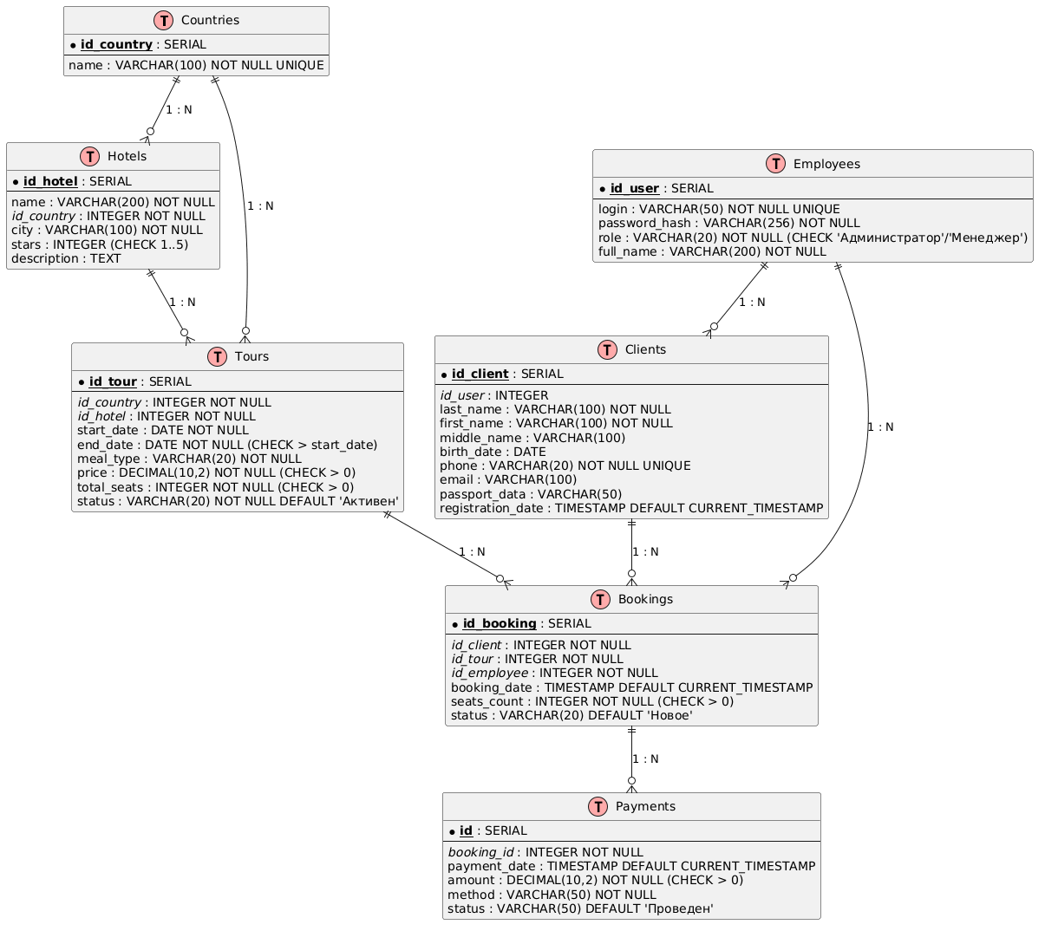
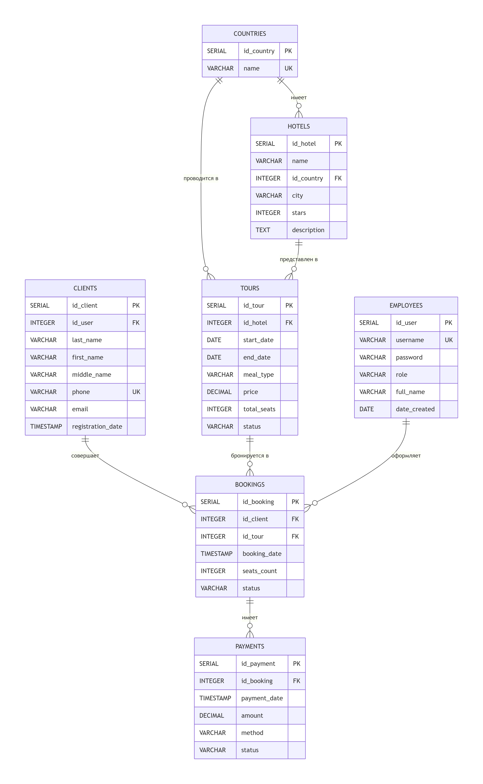

Здесь ер модель

Данная инфологическая модель полностью отражает требования к системе, сформулированные в первой главе, и служит основой для следующего этапа - даталогического проектирования, в ходе которого она будет преобразована в схему базы данных конкретной СУБД (PostgreSQL).

2.2. Даталогическое проектирование базы данных в выбранной СУБД (схема данных, описание таблиц: Клиенты, Туры, Отели, Бронирования и т.д.)

На основе инфологической модели, разработанной в пункте 2.1, выполняется даталогическое (физическое) проектирование базы данных. На этом этапе концептуальная модель преобразуется в конкретную схему данных, учитывающую особенности выбранной СУБД — PostgreSQL. Результатом данного этапа является создание структуры реляционной базы данных: определение набора таблиц, их полей, типов данных, первичных и внешних ключей, а также ограничений целостности.

2.2.1. Выбор СУБД и обоснование

В качестве системы управления базами данных выбрана PostgreSQL по следующим причинам:
- Бесплатность и открытый исходный код: Отсутствие лицензионных отчислений важно для небольшой туристической компании.
- Надежность и производительность: PostgreSQL зарекомендовала себя как высоконадежная СУБД, способная эффективно работать с большими объемами данных и поддерживать множество одновременных подключений.
- Поддержка целостности данных: Полноценная реализация внешних ключей (REFERENCES), ограничений (CHECK, UNIQUE, NOT NULL) и транзакций гарантирует непротиворечивость данных.
- Интеграция с C#: Наличие качественного провайдера Npgsql для .NET обеспечивает удобное и быстрое взаимодействие приложения с базой данных.

2.2.2. Схемы баз данных

База данных будет состоять из шести взаимосвязанных таблиц, соответствующих сущностям инфологической модели. Ниже приведено детальное описание каждой таблицы.

Таблица 1.2 – Countries (Страны) Хранит справочную информацию о странах.
Имя поля | Тип данных | Ограничения | Описание
id_country | SERIAL | PRIMARY KEY | Уникальный идентификатор страны (автоинкремент)
name | VARCHAR(100) | NOT NULL, UNIQUE | Название страны
country_date | TIMESTAMP | NOT NULL, DEFAULT CURRENT_TIMESTAMP | Дата и время создания страны

Таблица 1.3 – Hotels (Отели) Содержит информацию об отелях. Связана с таблицей countries.
Имя поля | Тип данных | Ограничения | Описание
id_hotel | SERIAL | PRIMARY KEY | Уникальный идентификатор отеля
name | VARCHAR(200) | NOT NULL | Название отеля
id_country | INTEGER | NOT NULL, REFERENCES countries(id_country) ON DELETE RESTRICT | Внешний ключ к таблице стран. Запрещено удалять страну, если есть связанные отели
city | VARCHAR(100) | NOT NULL | Город расположения отеля
stars | INTEGER | CHECK (stars >= 1 AND stars <= 5) | Количество звезд (от 1 до 5)
description | TEXT |  | Краткое описание отеля
img | VARCHAR(255) |  | Картинка отеля

Таблица 1.4 – Tours (Туры) Содержит информацию о конкретных турах. Связана с таблицей hotels.
Имя поля | Тип данных | Ограничения | Описание
id_tour | SERIAL | PRIMARY KEY | Уникальный идентификатор тура
id_country | INTEGER | NOT NULL, REFERENCES hotels(id_country) ON DELETE CASCADE | Внешний ключ к таблице страны. При удалении страны удаляются все связанные с ним туры
id_hotel | INTEGER | NOT NULL, REFERENCES hotels(id_hotel) ON DELETE CASCADE | Внешний ключ к таблице отелей. При удалении отеля удаляются все связанные с ним туры
name | TEXT |  | Название тура
start_date | DATE | NOT NULL | Дата заезда
end_date | DATE | NOT NULL, CHECK (end_date > start_date) | Дата выезда (должна быть позже даты заезда)
meal_type | VARCHAR(20) | NOT NULL | Тип питания (например, 'BB', 'HB', 'AI')
price | DECIMAL(10, 2) | NOT NULL, CHECK (price > 0) | Стоимость тура (с двумя знаками после запятой)
total_seats | INTEGER | NOT NULL, CHECK (total_seats > 0) | Общее количество мест в туре
status | VARCHAR(20) | NOT NULL, DEFAULT 'Активен' | Статус тура ('Активен', 'Распродан', 'Отменен')
description | TEXT |  | Краткое описание тура
img | VARCHAR(255) |  | Картинка отеля
image_data | BYTEA |  | Тут будут храниться двоичные данные файла изображения

Таблица 1.5 – Clients (Клиенты) Хранит персональные данные клиентов.
Имя поля | Тип данных | Ограничения | Описание
id_client | SERIAL | PRIMARY KEY | Уникальный идентификатор клиента
id_user | INTEGER | FOREIGN KEY REFERENCES Employees(id) | Ссылка на учетную запись пользователя
last_name | INTEGER | NOT NULL | Фамилия
first_name | VARCHAR(100) | NOT NULL | Имя
middle_name | VARCHAR(100) | NULL | Отчество
birth_date | DATE | NULL | Дата рождения
phone | VARCHAR(20) | NOT NULL UNIQUE | Номер телефона
email | VARCHAR(100) | NULL | Адрес электронной почты
passport | VARCHAR(50) | NULL | Паспортные данные (серия, номер)
registration_date | TIMESTAMP | DEFAULT CURRENT_TIMESTAMP | Дата и время регистрации в системе
img | VARCHAR(255) |  | Картинка юзера
image_data | BYTEA |  | Тут будут храниться двоичные данные файла изображения

Таблица 1.6 – Users (Сотрудники / Пользователи) Хранит персональные данные клиентов.
Имя поля | Тип данных | Ограничения | Описание
id_user | SERIAL | PRIMARY KEY | Уникальный идентификатор пользователя
username | VARCHAR(50) | NOT NULL, UNIQUE | Логин для входа
password | VARCHAR(256) | NOT NULL | Хэш пароля (для безопасности)
role | VARCHAR(20) | NOT NULL, CHECK (role IN ('Администратор', 'Менеджер')) | Роль пользователя
full_name | VARCHAR(200) | NOT NULL | ФИО сотрудника
phone | VARCHAR(20) | NOT NULL UNIQUE | Номер телефона
date_created | DATE | NOT NULL
status | TEXT | NOT NULL

Таблица 1.7 – Bookings (Бронирования) Фиксирует факты бронирования туров клиентами. Связана с таблицами clients и tours.
Имя поля | Тип данных | Ограничения | Описание
id_booking | SERIAL | PRIMARY KEY | Уникальный идентификатор бронирования
id_client | INTEGER | NOT NULL, REFERENCES clients(id_client) ON DELETE RESTRICT | Внешний ключ к таблице клиентов. Запрещено удалять клиента с бронированиями
id_tour | INTEGER | NOT NULL, REFERENCES tours(id_tour) ON DELETE RESTRICT | Внешний ключ к таблице туров. Запрещено удалять тур, если на него есть брони
booking_date | TIMESTAMP | NOT NULL, DEFAULT CURRENT_TIMESTAMP | Дата и время создания бронирования
seats_count | INTEGER | NOT NULL, CHECK (seats_count > 0) | Количество забронированных мест
status | VARCHAR(20) | NOT NULL, DEFAULT 'Новое' | Статус бронирования ('Новое', 'Подтверждено', 'Отменено')

PK (Primary Key / Первичный ключ)
FK (Foreign Key / Внешний ключ)

Описание диаграммы и связей:
- Countries (Страны):
- Связана с Hotels связью "один ко многим" (одна страна может иметь много отелей).
- Связана с Tours связью "один ко многим" (в одной стране может проводиться много туров).
- Hotels (Отели):
- Связана с Tours связью "один ко многим" (один отель может быть представлен во многих турах).
- Clients (Клиенты), Tours (Туры), Employees (Сотрудники):
- Каждая из этих сущностей связана с Bookings связью "один ко многим":
- Один клиент может совершить много бронирований.
- Один тур может быть забронирован много раз (в разных бронированиях).
- Один сотрудник может оформить много бронирований.

2.2.3. SQL-скрипт создания базы данных

2.2.4. Обеспечение целостности данных
Для гарантии корректности и непротиворечивости данных в базе предусмотрены следующие механизмы, реализованные как на уровне БД, так и на уровне приложения:

- Сущностная целостность: Обеспечивается наличием первичных ключей (PRIMARY KEY) в каждой таблице, которые гарантируют уникальность каждой записи.
- Ссылочная целостность: Обеспечивается механизмом внешних ключей (FOREIGN KEY).
- Целостность данных на уровне домена (Ограничения):
- Ограничение NOT NULL для обязательных полей (фамилия, даты тура, сумма платежа и т.д.).
- Ограничение UNIQUE для поля phone в таблице Clients и login в таблице Employees, чтобы исключить дубликаты.
- Ограничения CHECK для проверки логических условий: persons > 0, amount > 0, end_date > start_date.

Нельзя создать бронирование для несуществующего клиента (client_id), тура (tour_id) или сотрудника (employee_id).
Нельзя создать платеж для несуществующего бронирования (booking_id).
Использование ON DELETE NO ACTION для большинства ключей защищает от случайного удаления важных данных, от которых зависят другие записи (например, нельзя удалить клиента, у которого есть бронирования).

2.3. Проектирование пользовательского интерфейса (макеты основных форм)

Пользовательский интерфейс (UI) является важнейшим компонентом информационной системы, поскольку от его удобства и интуитивной понятности напрямую зависит эффективность работы сотрудников туристической компании. При проектировании интерфейса учитывались следующие принципы:

Простота и минимализм: Интерфейс не должен быть перегружен лишними элементами. На каждой форме располагаются только те элементы, которые необходимы для выполнения конкретных задач.

- Интуитивность: Навигация между формами должна быть логичной и понятной с первого взгляда. Основные функции (добавление, редактирование, удаление, поиск) должны быть легко доступны.
- Единообразие: Все формы выполняются в едином стиле: одинаковое расположение кнопок управления, одинаковые шрифты, цветовая гамма.
- Обратная связь: Система должна информировать пользователя о результате выполнения операций (успешное добавление, ошибка ввода данных и т.д.) через информационные сообщения. (tg бот)

2.3.1. Структура навигации

2.3.2. Макет главного окна (MainForm)

2.3.3. Макет формы списка клиентов (ClientsForm)

2.3.4. Макет формы добавления/редактирования клиента (ClientEditForm)

2.3.5. Макет формы списка туров (ToursForm)

2.3.6. Макет формы поиска и бронирования тура (BookingForm)

2.3.7. Макет формы списка бронирований (BookingsForm)

2.4. Проектирование архитектуры приложения (многослойная архитектура, диаграммы классов)

Правильно спроектированная архитектура приложения является основой для создания надежной, масштабируемой и легко поддерживаемой информационной системы. На этом этапе определяется общая структура программного продукта, распределение ответственности между компонентами и взаимодействие между ними.

2.4.1. Выбор архитектурного подхода

Для разработки информационной системы туристической компании выбрана многослойная архитектура (n-tier architecture). Данный подход предполагает разделение приложения на отдельные логические слои, каждый из которых выполняет строго определенные функции. Основные преимущества такого подхода:

- Разделение ответственности: Каждый слой отвечает только за свою область (например, слой данных не занимается отображением интерфейса).
- Упрощение разработки и тестирования: Слои можно разрабатывать и тестировать независимо друг от друга.
- Гибкость и масштабируемость: Изменения в одном слое минимально влияют на другие слои. Например, можно заменить СУБД, изменив только слой доступа к данным, не трогая бизнес-логику и интерфейс.
- Повторное использование кода: Компоненты бизнес-логики могут использоваться разными формами интерфейса.

В проекте будет использоваться классическая трехслойная архитектура, состоящая из следующих уровней:

- Слой представления (Presentation Layer): Отвечает за взаимодействие с пользователем. Содержит Windows Forms, элементы управления и обработчики событий, связанные с отображением данных и реакцией на действия пользователя.
- Слой бизнес-логики (Business Logic Layer, BLL): Содержит логику приложения: правила обработки данных, вычисления, проверки (валидацию), реализацию бизнес-процессов (например, проверка доступности мест перед бронированием). Этот слой выступает посредником между интерфейсом и данными.

Слой доступа к данным (Data Access Layer, DAL): Отвечает за взаимодействие с базой данных. Содержит классы для выполнения SQL-запросов (через System.Data.SqlClient), получения и сохранения данных. Изолирует вышележащие слои от деталей реализации работы с конкретной СУБД.

Дополнительно выделяется слой моделей данных (Entities/Models), который содержит классы, представляющие сущности предметной области (Клиент, Тур, Отель и т.д.). Эти классы используются для передачи данных между слоями.

2.4.5. Взаимодействие слоев на примере сценария "Поиск туров и бронирование"

Рассмотрим, как взаимодействуют слои при выполнении типичного сценария:

- Пользователь в форме поиска туров (TourSearchForm - слой представления) выбирает страну и дату, нажимает кнопку "Найти".
- Обработчик события кнопки в форме вызывает метод SearchTours у объекта TourService (слой BLL), передавая критерии поиска.
- Метод SearchTours сервиса (BLL) при необходимости выполняет дополнительную валидацию (например, проверяет корректность дат) и затем вызывает метод FindByCriteria у объекта TourRepository (слой DAL).
- Репозиторий TourRepository формирует SQL-запрос, выполняет его через SqlCommand, получает данные из БД, преобразует строки результата в список объектов Tour (модели) и возвращает этот список в BLL.
- Сервис TourService возвращает список туров обратно в форму.
- Форма отображает полученные туры в DataGridView.
- Когда пользователь выбирает тур, указывает клиента и количество мест и нажимает "Забронировать", форма вызывает метод CreateBooking у BookingService (BLL), который, в свою очередь, использует репозитории для проверки и сохранения данных.

Такая архитектура обеспечивает четкое разделение ответственности, упрощает тестирование и поддержку кода, а также позволяет легко модифицировать или расширять функциональность системы в будущем.

Глава 3. Реализация информационной системы на языке C#

3.1. Создание базы данных и реализация подключения к ней (технологии доступа к данным)

3.2. Реализация бизнес-логики приложения (классы для работы с турами, клиентами, бронированиями)

3.3. Разработка пользовательского интерфейса (главное окно, форма поиска туров, форма бронирования, административная панель)

3.4. Реализация ключевых сценариев работы (добавление/удаление/редактирование записей, поиск, формирование отчётов)

Заключение

Список использованных источников

- Библиотека программиста. Знакомство с Windows Forms. [Электронный ресурс]. — Режим доступа: https://professorweb.ru/my/WindowsForms/level1/info_winforms.php (дата обращения: 18.03.2026).
- Библиотека программиста. Работа с базами данных в C#. Основы ADO.NET. [Электронный ресурс]. — Режим доступа: https://professorweb.ru/my/ADO_NET/ADO_NET_base/level1/info_adonet.php (дата обращения: 18.03.2026).
- Гамма, Э. Приемы объектно-ориентированного проектирования. Паттерны проектирования / Э. Гамма, Р. Хелм, Р. Джонсон, Дж. Влиссидес. — СПб.: Питер, 2021. — 448 с.
- Документация Microsoft. Руководство по архитектуре N-уровневых приложений. [Электронный ресурс]. — Режим доступа: https://learn.microsoft.com/ru-ru/dotnet/architecture/modern-web-apps-azure/common-web-application-architectures (дата обращения: 18.03.2026).
- Документация Microsoft. System.Data.SqlClient (Microsoft.Data.SqlClient). [Электронный ресурс]. — Режим доступа: https://learn.microsoft.com/ru-ru/dotnet/api/system.data.sqlclient (дата обращения: 18.03.2026).
- Документация Microsoft. Windows Forms для .NET. [Электронный ресурс]. — Режим доступа: https://learn.microsoft.com/ru-ru/dotnet/desktop/winforms/ (дата обращения: 18.03.2026).
- Методические указания по выполнению курсового проекта по ПМ.06 Сопровождение информационных систем / ГБПОУ КМБ № 4. — Москва, 2025.
- Скиллфэктори. Инкапсуляция. [Электронный ресурс]. — Режим доступа: https://blog.skillfactory.ru/glossary/inkapsulyacziya/ (дата обращения: 18.03.2026).

Приложения

